GRUPA „BIEDRONKI”
TEMAT TYGODNIA: Kto Ty jesteś?
Karta numer 22

Temat dnia: Kraków

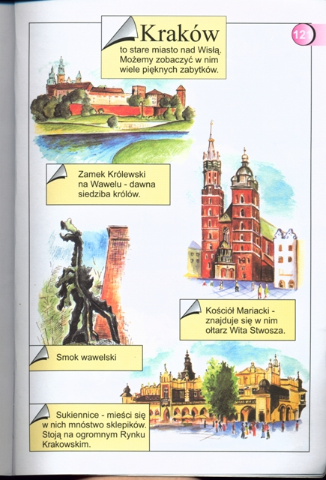
1. „ Wawel”- słuchanie wiersza Czesława Janczarskiego.
WAWEL
Czesław Janczarski
Należy kochać
stare kamienie,
bo jest w nich
dawnych czasów wspomnienie –
szlachetnych czynów,
męstwa i sławy.
Dlatego kocham kamienny Wawel.
Tu przed wiekami
smok żył potężny.
Zuch szewczyk Skuba
smoka zwyciężył.
Tu przed Tatarem
bronił się Kraków.
Stąd szedł Jagiełło
gromić Krzyżaków.
Tu bije dzwonu
spiżowe serce.
Tu są pamiątki
nasze najszczersze.
Gdy wiatr rozwieje
mgły ponad Wisłą,
wawelskie wieże
w słońcu rozbłyszczą,
kamienne mury –
czerwone,
szare
jak Polska trwałe,
jak Polska stare.
Odpowiedz na pytania: Jak się nazywa najsłynniejsze miejsce w Krakowie?; Z czego słynie Kraków?
2. Monografia litery f, F na podstawie wyrazów: flaga, Franek.
- wyszukiwanie na ilustracji elementów, których nazwy zawierają daną głoskę
- wypowadanie całego wyrazu, wybrzmiewanie sylab, głosek
- kolorowanie ozdabianie poznanej litery
- Praca w KP 3.30 oraz PiL 62
3. Wklej litery, pokoloruj, spróbuj przeczytać zdanie i napisać w okienkach odpowiednie litery.
